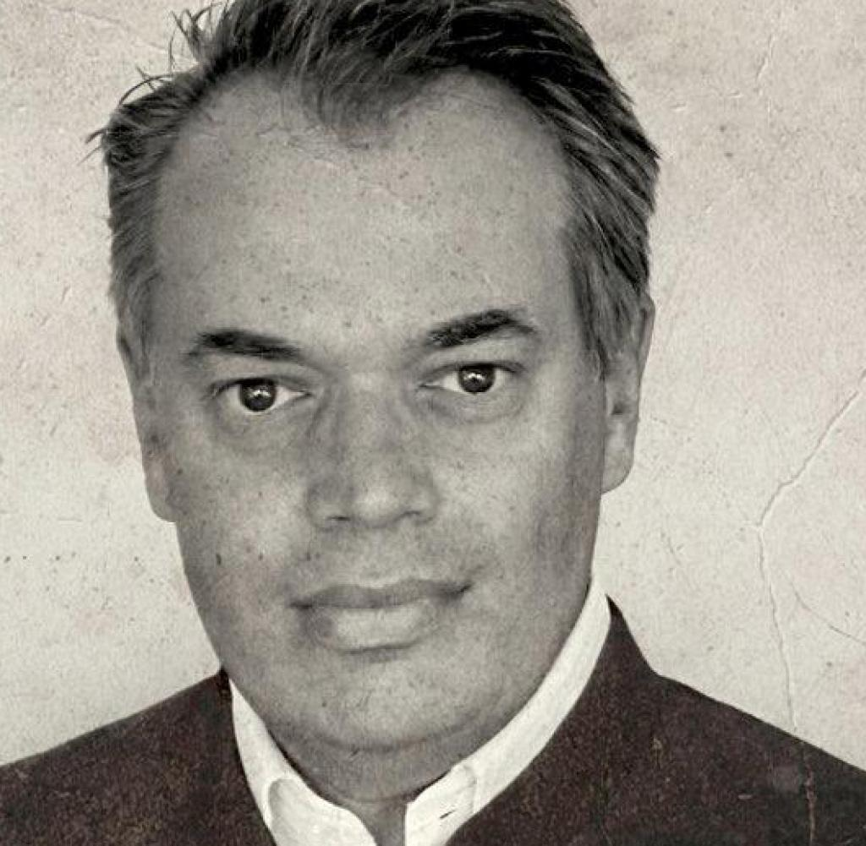
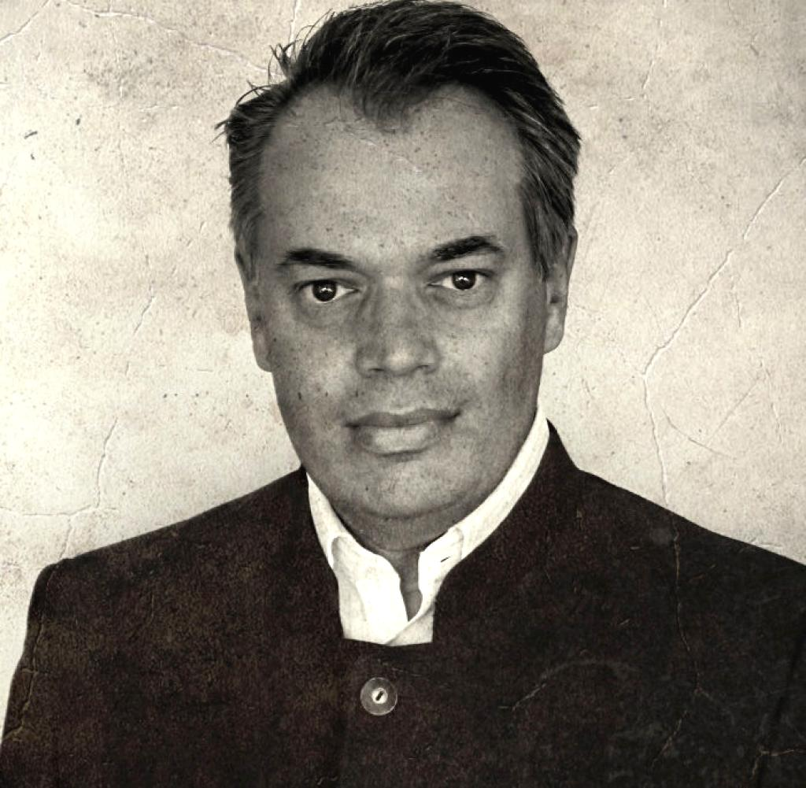
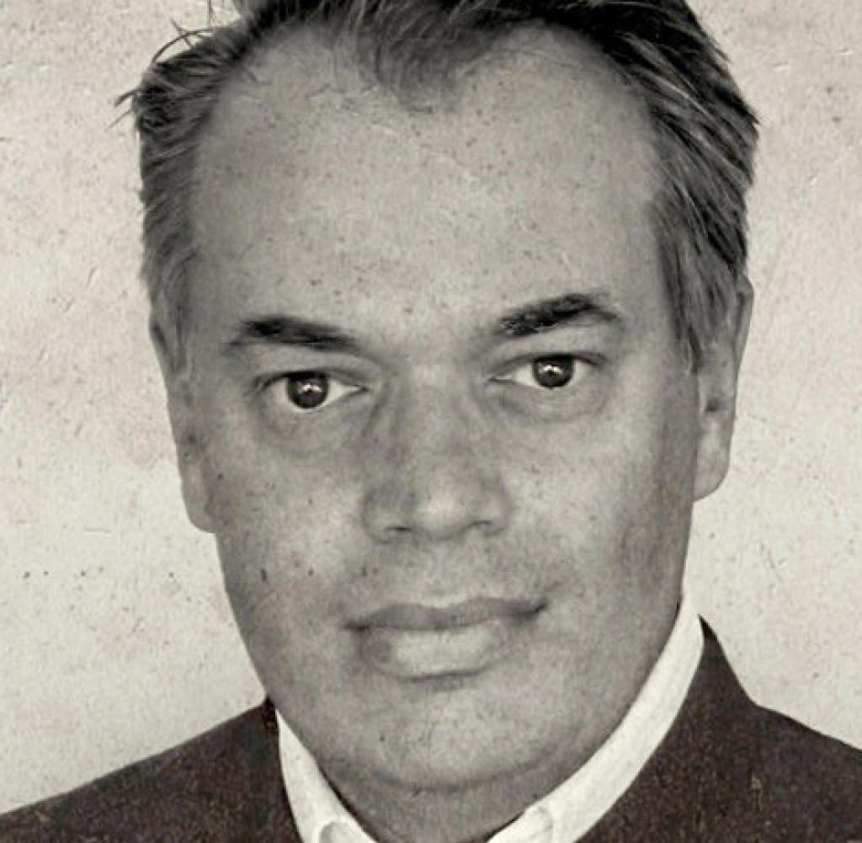
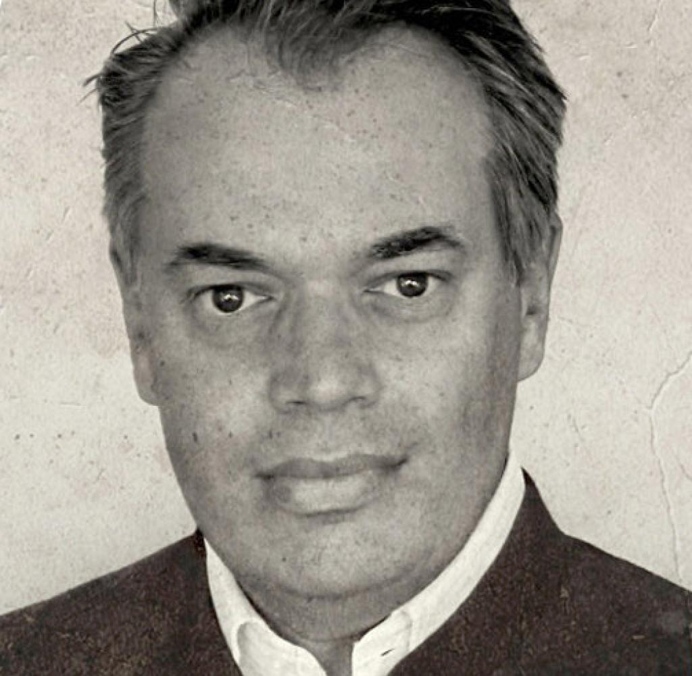
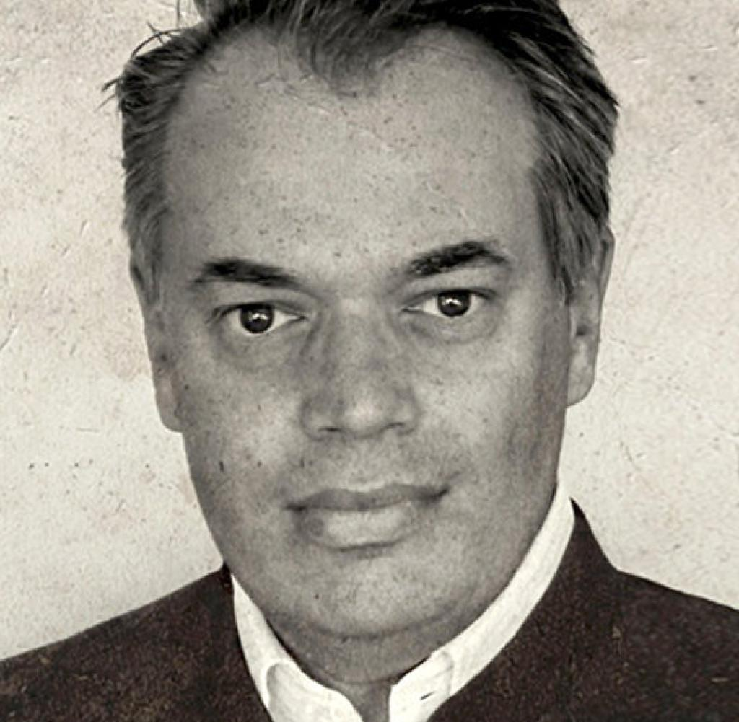
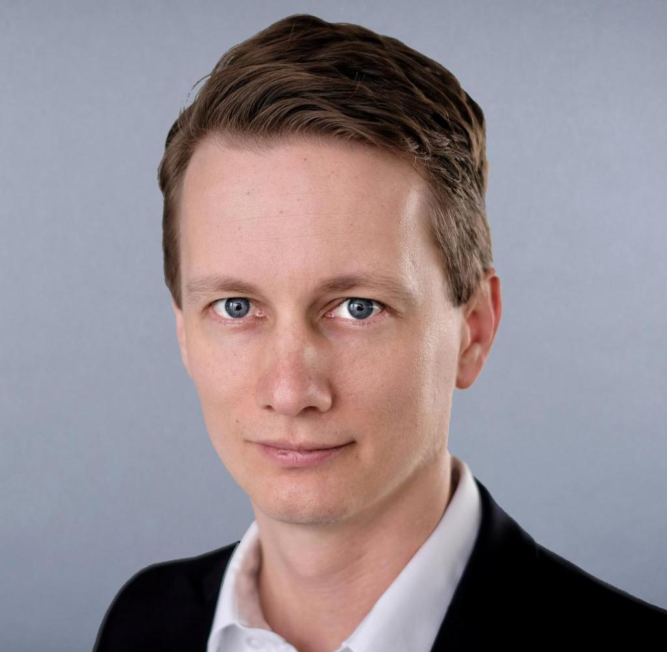
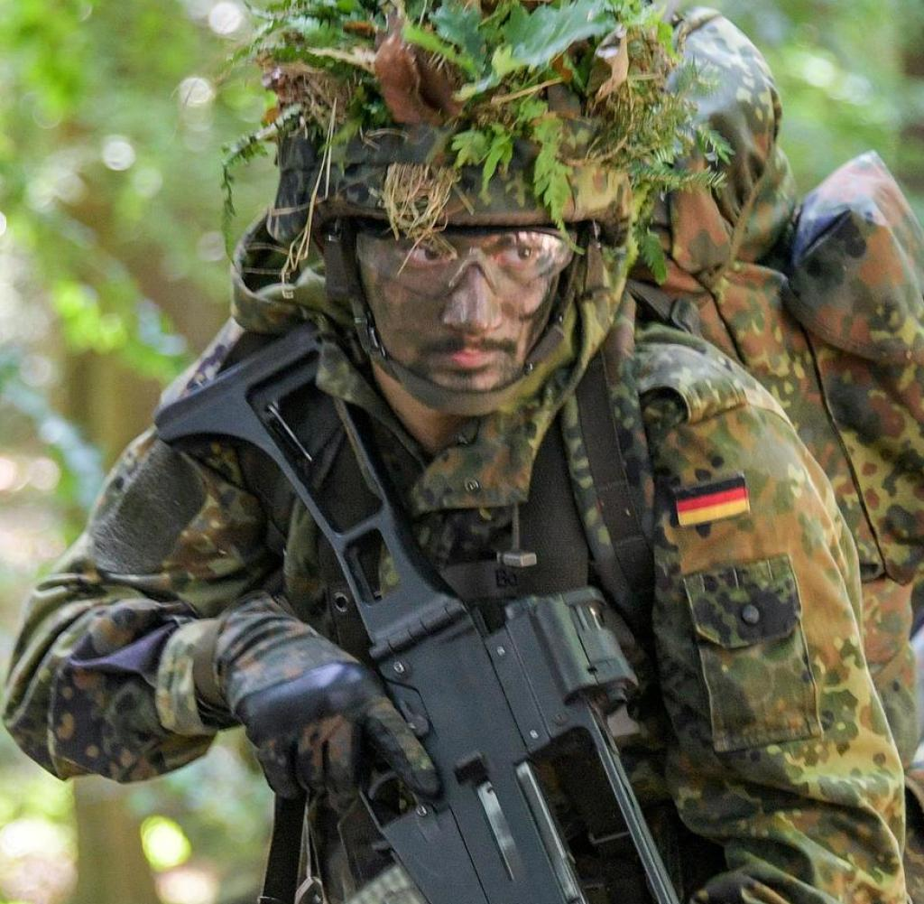
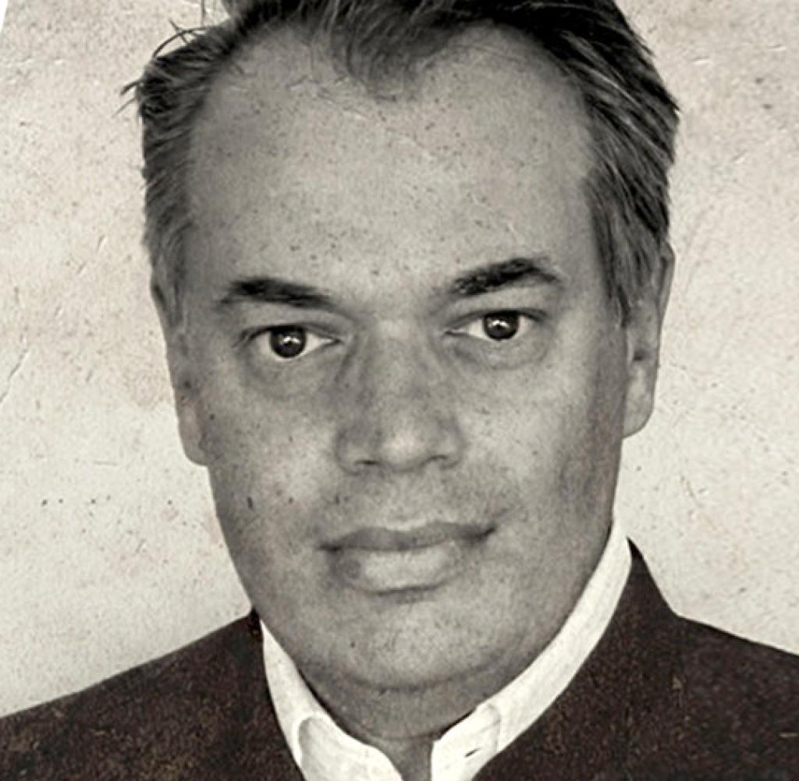
DEUS EX MACHINA„PANORAMA“-SKANDAL

Linksextreme Verbindungen ignorieren, Öffentlichkeit täuschen
| Lesedauer: 11 Minuten
vor 5 Minuten
Man darf gespannt sein, wie lange die ARD diese linksextremen Aktivisten noch senden lässt...ich befürchte: noch sehrllange.
LINK 2

Scott M.
SM
vor 6 Minuten
Sehr guter Artikel. Panorama befindet sich bei der Eingruppierung nun in der Relotius-Klasse. Da haben sie mit dem Spiegel auf jeden Fall Gleichgesinnte. Die ÖR vergessen immer mehr elementare journalistische Prinzipien und betreiben Haltungsjournalismus. Wie Frau Reschke schon in einem Interview mit dem SRF ausführte, hat sie ihrer Meinung nach einen Erziehungsauftrag. So wird dann bei Panorama auch gearbeitet.
LINK 2

FraJo
FR
vor 6 Minuten
Ich habe kein Problem damit das sich Journalisten irgenwelchen linken oder rechten Utopien hingeben und Ihre Meinung verbreiten. Ist ja Demokratie. Aber dafür zahlen will ich nicht. Sorry Kinders spilet euer Spiel aber nicht unter dem öffentlich-rechtlichen GEZ Mantel!
LINK 2

Vinzenz Z
VI
vor 7 Minuten
Hier sind, noch: https://de.wikipedia.org/wiki/Rundfunkrat die Rundfunkräte verzeichnet. Spätestens nach diesem Betrag sollte und müßte es nun ein paar Fristlose Küdigungen bei den ÖR-Medien geben. @Don, Danke.
LINK 2

John D.
JD
vor 7 Minuten
Ein sehr guter Artikel. Leider wird er bei den eigentlichen Adressaten nicht verfangen, dazu fehlt das Vermögen der Selbstreflexion. Wer auf einem Kreuzzug ist, der glaubt an etwas Höheres und wird nicht abzubringen sein. Es ist wirklich traurig, den Niedergang der Politformate des ÖR miterleben zu müssen. Die Freiheit seine Meinung zu äußern wird nicht jedem Menschen zugestanden, nur der eigenen Klientel. Es gibt kaum noch neutrale Berichterstattung. Der ÖR, so scheint mir, ist leider zu einem Zweckbündnis der Meinungsmache geworden. Leider wird dies offenbar selbst nicht erkannt, über Grund und Zweck mag man nur spekulieren.
LINK 1

Ralf B.
RB
vor 7 Minuten
GEZ weg! Sollen sich selbst finanzieren. DDR 4.0 brauch ich nicht.
LINK 2

inga r.
IR
vor 9 Minuten
Stasi-Methoden.
LINK 2

Dennis M.
DM
vor 10 Minuten
Ähnliche Dinge sind auf Seiten der Öffentlich-Rechtlichen in den letzten Jahren leider sehr häufig zu finden. Aus meiner Sicht sind ARD, ZDF und Co. bereits länger linksradikal unterwandert. Für einen angeblich neutralen, öffentlich-rechtlichen Rundfunk ist das untragbar. Die nahezu grenzenlose Finanzierung durch die Beiträge der deutschen Bürger scheint die Hauptursache zu sein. Man sollte daher dingend daran gehen, das Zwangsgebührenmodel überdenken. Möglichkeiten gäbe es genug, wie z.B. einen sehr niedrigen Beitrag (2€/Monat) für die Radiosender (da sollten 4-5 Sender statt deren 60 reichen) und zusätzlich das öffentlich-rechtliche TV durch digitale Verschlüsselung in eine Art staatliches Pay-TV umwandeln. Nur wer die Sender sehen will, muss zahlen und bekommt dann die Chipkarte zur Entschlüsselung. Durch diese kleinen Änderungen könnte der ÖRR immer noch seinem Auftrag gerecht werden, aber es müsste wieder Qualität geliefert werden, da ansonsten die Zuschauer und damit die Gebühren weg bleiben.
LINK 0

Michael T.
MT
vor 11 Minuten
Es ist dringend not, dass der Presserat sich mit der Panorama-Propaganda-Sendung befasst. Die Redakteure müssen detailliert dazu Stellung nehmen, insbesondere zu ihrer Zusammenarbeit mit der österreichischen Aktivistin, die zur Gutachterin stilisiert wurde. Im Namen eines angeblichen Kampfes gegen rechts gehen bei Panorama alle Sicherungen durch, alles ist erlaubt, wenn es der Sache dient. Kein Journalismus, nur noch Propaganda.
LINK 0

Frank W.ei
FR
vor 12 Minuten
DAS ist mal super recherchiert!...leider komme ich mir so hilflos gegenüber dem ÖR - Medienapparat vor...
LINK 9

H.S.
H.
vor 12 Minuten
Nicht das erste Mal, das Panorama aufällt, auf dem linken Auge extrem blind zu sein. Insbesondere auch die Moderatoren Reschke und Restle stehen auf der politischen Skala gaaaaanz weit links. Aber was folgt aus dieser für Journalisten eigentlich unmöglichen Arbeitsweise? Wo bleibt der Shitstorm? Es wird sich leider wohl nichts ändern, geschweige denn wird es für diese Personen Konsequenzen haben. Die machen genauso weiter und fühlen sich wohl auch noch im Recht. Wenn es wenigstens als Ausgleich ähnliche Politmagazine mit konservativer Färbung gäbe, aber davon ist weit und breit nichts zu sehen. Im Gegenteil, neben Panorama gibt es ja noch einige weitere wie TTT, Aspekte usw. Für mich sieht so keine ausgewogene Berichterstattung aus, zu der die Sender eigentlich verpflichtet sind. Zu interessieren scheint es allerdings niemand. Danke Don, das sie diesen Personen doch ab und an mal in die Suppe spucken, nur leider, befürchte ich, wird es nicht viel bewirken.
LINK 9

Stacheligel
ST
vor 14 Minuten
Mehr Skandal geht nach meiner Meinung in einem demokratischen Rechtsstaat nach solch offensichtlich verfehlter Personalpolitik beim NDR nicht. Dem Nicht-Handeln und Schweigen nach zu urteilen, bis zum Intendanten des NDR und bis zum Rundfunkrat auf der einen Seite und bis zur Verteidigungsministerin und deren Chefin auf der anderen.
LINK 11

Christine B.
CB
vor 15 Minuten
Danke für diese akribische Recherche! Und den Nachweis, wie linkslastig der Bürger indoktriniert werden soll! Und welche Konsequenzen werden gezogen werden? Leider wahrscheinlich keine - und das ist das eigentlich Verwerfliche daran!
LINK 10

ANTWORTEN AUSBLENDEN
Captain M.
CM
vor 5 Minuten
Und wie einige Kommentatoren offensichlich Rechtsextremismus verharmlosen. immer und ummer wieder.
LINK 1
1 WEITERE ANTWORT EINBLENDEN

Wolfgang S.
WS
vor 16 Minuten
Danke für den Beitrag Don Alphonso! Das Thema wäre sonst total untergegangen, bzw von der ARD totgeschwiegen worden. Unglaublich eigentlich...
LINK 10

Sylvanas W.
SW
vor 18 Minuten
"Und all das wird bezahlt mit dem Geld der Gebührenzahler." Und dass sich keiner wehrt, ist der Grund dafür, dass das so prima klappt mit der neuen Schnitzlerei. Leider finden wohl zu viele Bürge die - freundlich ausgedrückt - seichten (vielfach wiederholten) Eigenproduktionen unseres Schulfernsehens anschauenswert genug, um dafür doppelt so viel hinzublättern wie für netflix oder einfach ein Buch zu lesen oder Videospiele zu daddeln.
LINK 7

Taus Le
TA
vor 19 Minuten
Nicht zu fassen, diese Dreistigkeit. Kriegt man diese Diffamierer wirklich nicht juristisch gepackt?
LINK 6

ARF
AR
vor 22 Minuten
Im Moment sieht es allerdings so aus, dass die WeLT als einzige Zeitung darüber berichtet, die anderen schweigen die Sache tot. Es wird klar, dass die Gesinnungsjournalisten von Zeit bis Spiegel völlig damit einverstanden sind, eine Karriere für 3 Tweets zu vernichten, wenn es den "Richtigen" trifft. Ungeachtet der Tatsache, dass die betreffende Panorama-Journalistin selbst knietief im linksextremen Sumpf steckt. Ich hoffe, die WelLt bleibt dran!
LINK 51

ANTWORTEN AUSBLENDEN
Silberstreif
SI
vor 2 Minuten
Hier ist nicht nur eine Person gemeint, hier soll die Bundeswehr als ganzes in den Dreck gezogen werden. Das ist die Absicht.
LINK 3

anonymous-content
AN
vor 23 Minuten
Gleiches Recht für alle - Wenn der Like bei einem Post eines (nicht ersichtlichen) IBler zum Ende der Karriere reicht, sollte es bei so vielen Likes und Follwen von Linksextrmisten doch locker zum Beenden jeder Tätigkeit für den ORR reichen. "Kontaktverbrechen" Für die Leute von Panorma gilt dasselbe. Wer solchen Leuten ein Mikro unter die Nase hält (hallo DLF) ohne das Banner "Linksbizarre Akivistin " einzublenden ist als Journalist völlig fehl am Platz. Agitprop und Marxistisch-Leininistische Berufsrevolutionäre auf dem Ticket der GEZ Gebühr braucht kein Mensch. Was macht eigentlich der Rundfunkrat des NDR? Ach, der wird an die Beteiligten den Claas-Relotius Journalistenpreis für Haltungsjournalismus verleihen.? Auf jeden Fall gibt es die Ehrennadel für Verdienste im Antifaschistischen Bildungswesen zum anstecken ans Hoodie.
LINK 31

ANTWORTEN AUSBLENDEN
Silberstreif
SI
vor 18 Sekunden
Der DLF ist doch auf Linie, da wird in das gleiche Horn getut. Journalismus? Nein, linksideologische Aktivisten, alle.
LINK 1

Thomas G.
TG
vor 23 Minuten
GEZ gehört angeschafft.
LINK 17

Hans-Jürgen M.
HM
vor 23 Minuten
Vielen Dank für diese herausragende Recherche! Ein Highlight journalistischer Arbeit auf WELT-Online. Es zeigt deutlich, dass der grün-linke Komplex eine Kampagne gegen Polizei und Bundeswehr fährt. Ich hoffe, der Verfassungsschutz liest mit!
LINK 46

ANTWORTEN AUSBLENDEN
Rickart S.
RS
vor 4 Minuten
Die Hoffnung teile ich. Don Alphonso ist eigentlich Pflichtlektüre, wenn es darum geht, subversive Elemente sichtbar zu machen.
LINK 3

Kallomo
KA
vor 23 Minuten
Bravo. Die geschilderten Fakten zeigen eindeutig, worum es diesem Sender geht. Es wird versucht, unliebsame, aufrechte Menschen zu vernichten. Hierzu sind alle Mittel der Lüge erlaubt. Faktenverdrehung, Falschbehauptungen und immer wieder blanke Lügen kennzeichnen die Berichte von Panorama. Hoffentlich sehen die Werbekunden des NDR endlich einmal, was sie sich antun, wenn sie weiter Werbung bei diesem Sender schalten. Bleiben Sie uns bitte lange erhalten, Don. Dieses Land braucht Menschen, die die ehrlosen Kaputtmacher enttarnen und bloßstellen.
LINK 32

ANTWORTEN AUSBLENDEN
Sven K.
SK
vor 8 Minuten
Das bisschen Werbegeld brauchen die beim NDR nicht wirklich, es reicht denen die GEZ-Steuer um ihre linksgrünversiffte Propaganda abzusondern und das ist der eigentliche Skandal.
LINK 3

Luna B.
LB
vor 24 Minuten
Solche Artikel machen Mut, dass es doch noch ein kleines Rest von investigativem Journalismus gibt. Der Artikel wurde in meinem Telegram Kanal geteilt, so bin ich überhaupt darauf aufmerksam geworden...Danke dafür!
LINK 26

Robert K.
RK
vor 25 Minuten
Ich habe schon lange die politischen Sendungen von ARD und ZDF ins linksextreme Lager plaziert.
LINK 26

Dagmar P.
DP
vor 25 Minuten
Das Ganze hat Methode und das ist der eigentliche Skandal. Don Alphonso verdient unser aller Respekt, einmal hinter den Vorhang zu leuchten. Gruselig, was da in diesem Fall schon zutage kommt. Bitte bringen Sie weiterhin Licht in diese ÖRR-Katakomben, Don Alphonso. Danke!
LINK 33

Marc E.
ME
vor 26 Minuten
Die Partei, die für eine Reform an deren Ende die Abschaffung des ÖR steht, bekommt meine Stimme bei der nächsten Wahl. Diese tendenziöse Berichtserstattung hat etwas vom Staatsfunk Russlands , Chinas oder FOX-News. Eine Alimentierung mit Zwangsgeldern ist nicht mehr tragbar. Danke Don....
LINK 20

ANTWORTEN AUSBLENDEN
Zerberus D.
ZD
vor 11 Minuten
Ich vermute, dass es leichter ist in einem Bundesland einen erfolgreichen Volksentscheid zu organisieren, der das Ziel hat, dass das Bundesland des Rundfunkstaatsvertrag kündigt (und damit die Mittel kappt) was wohl zu einer Kettenreaktion führen würde, als eine Regierung in einen Landtag zu wählen, die das freiwillig macht.
LINK 2

Axel K.
AK
vor 27 Minuten
Ganz grosse KLasse, so stelle ich mir Journalismus vor, faktenorientiert und detailliert recherchiert und belegt. Bezügl der ARD könnte ich nur noch k......., da solch ein menschenverachtender Schund auch von meiner GEZ Zwangsbeühr bezahlt wird. Nur einmal angenommen, diesem Offizier stösst nun etwas zu, er bekommt Probleme mit seinem Dienstherren oder Ähnliches, übernimmt dann dieses linksextreme magazin Panorama die Verantwortung ? Feiert man sich dann dafür einen 'rechten' enttarnt zu haben ? Es ist einfach nur noch unglaublich, was die Linken sich heutzutage ungestraft rausnehmen können in diesem Land, ist aber kein Wunder, da ja linksexterme Verfassungsrichter im LVG werden können und de SED in verschiedenen Ländern regiert bzw an der Regierung beteiligt ist. Honcker scheint doch final zu gewinnen, den Sozialismus halten offenbar doch Ochs und Esel nicht auf.
LINK 32

E.Olsen
E.
vor 28 Minuten
Lieber Don Alphonso, Ihre Fleißarbeit ist unbezahlbar und somit äußerst wichtig für die Hygiene der Berichterstattung im ÖRR. Ich danke Ihnen sehr für Ihre Informationen. Lassen Sie sich bitte nicht mundtot machen.
LINK 37

Peter M.
PM
vor 28 Minuten
Danke für den informierenden Beitrag. Bisher stand Panorama für seriöses und gut recherchierte Berichterstattung. Künftig muss ich auch hier aufpassen was so berichtet wird. Schade das immer mehr ausländische Medien wie NZZ für eine gute Information herhalten müssen.
LINK 25

ANTWORTEN AUSBLENDEN
Sven K.
SK
vor 5 Minuten
Was? Bisher? nein, schon lange war es ein extrem linksstehendes Format. Wenn ich die Reschke sehe bekomme ich jedesmal Brechreiz, weil ich weiß, dass sie wieder ihre Propaganda anmoderieren wird.
LINK 6

Nox
NO
vor 29 Minuten
Danke, dass Sie die Lügenmärchen der ARD klipp und klar widerlegt haben. Aber ändern wird sich - wie bei Umweltsau-Oma und YouTube-Funk-Freude-über-dicke-Coronatote - natürlich nichts. Wir dürfen schön weiterhin über das GEZ-Zwangsgeld solche Leute und Sendungen finanzieren. Ich verstehe nicht warum keine Partei diese Zwangs-Lügenbeglückung zum Thema macht. Viele Wählerstimmen von GEZ-Opfern wären ihr sicher.
LINK 31

ANTWORTEN AUSBLENDEN
A.M.
A.
gerade eben
@Nox So eine Partei gibt es. Die wird aber entweder bei jeder Gelegenheit von den Ö/R in die Na*i-Ecke gestellt oder nur dann erwähnt, wenn sie desavouiert werden sollte.
LINK 0

Christian M.
CM
vor 29 Minuten
Danke für diesen Artikel. Ich bin die Öffentlich-Rechtlichen schon seit 2015 leid.
LINK 24

Beobachter
BE
vor 29 Minuten
Extrem wertvolle Arbeit, weil man derartiges Vorgehen im linken Spektrum ja vermutet, aber nicht Zeit / Kenntnis für die tatsächliche saubere Dokumentation dieser ganzen Machenschaften hat.
LINK 22

Bernd P.
BP
vor 29 Minuten
Frau Strobl bei mediasres im Deutschlandradio, 27.7.2020; 15.45Uhr https://www.deutschlandradio.de/audio-archiv.260.de.html?drau:broadcast_id=&drau:from=27.07.2020&drau:page=6&drau:searchterm=&drau:station_id=0&drau:submit=1&drau:to=27.07.2020
LINK 4

ANTWORTEN AUSBLENDEN
Michael B.
MB
gerade eben
Danke für den Beitrag, ich wollte gerade selbst auf diese Sendung hinweisen. Der Gipfel war für mich, als die DLF-Moderatorin zu Frau Strobl sagte: "WIR" wollen hier nicht den Namen des Autors (gemeint war Don Alphonso) durch Nennung veredeln. Man beachte das "WIR", das ist kein kritischer Journalismus, das ist ÖRR-Kumpanei.
LINK 2

Spree Olé
SP
vor 30 Minuten
Danke & gut Ihn mal im Free-Bereich zu sehen. Der Don ist inzwischen bei den Gesinnungsgenossen eh bekannt wie ein bunter Hund. Ich plädiere für ein mehrmonatigen Welt+Verzicht im Sinne der Aufklärung.
LINK 6

Christian M.
CM
vor 31 Minuten
Guter und wichtiger Artikel. Und danke, dass dieser Alphonso ausnahmsweise kein Abo voraussetzt, sodass man den Inhalt auch teilen kann.
LINK 21

Jürgen M.
JM
vor 31 Minuten
"Ich will auch nicht groß darüber reden, dass ein Sender mit einem derartigen Netzwerk unfreiwillig selbst Fragen zur eigenen Verfassungstreue aufwirft." Schade eigentlich!
LINK 19

der Waldgänger
DE
vor 32 Minuten
Was wird passieren ? Nichts
LINK 13

Claus S.
CL
vor 32 Minuten
Natascha Strobl aus Österreich... macht in Deutschland einen auf dicke Hose....hat und findet Unterstützung aus dem Verfassungsschutz beobachteten Bereich... welche in Teilen einen großen Umsturz des herrschenden Systems in Deutschland... nicht nur wünscht... Wenn der erste Impuls ist: Da war doch mal was... haben sie aus der Geschichte gelernt!
LINK 18

Heytina
HE
vor 32 Minuten
Na, wenn das Urlaubsgestaltung sein soll...Ganz vielen Dank für diese Mühe wieder einmal.Freut mich, dass das mit den eigenen Waffen klappte. Kann es sein, dass all die vielen älteren Damen und Herren im Hintergrund der Sender das alles „ nicht schnallen“, weil sie wie ich, nicht bei Twitter & Co sind? Dann sollten sie alle ihre Posten, in welcher Art auch immer, sofort aufgeben und nicht weiterhin irgendwie alimentiert werden. Punkt.
LINK 12

HaPe aus NRW
HA
vor 33 Minuten
Respekt für diese Recherche! Wundern tut mich das Ergebnis allerdings nicht...
LINK 23

Winston S.
WS
vor 33 Minuten
Es ist einfach nur noch traurig bis deprimierend, daß es einen Don Alphonso braucht, dessen Rolle ich eher in einer humorvoll pointierten "Sicht auf die Welt" liegt, bzw. liegen sollte, ... um zu diesem Thema endlich einmal wieder das lesen zu dürfen, was ich gemeinhin als "investigativen Journalismus" verstehe. Daß er offenbar der Einzige ist, ist so aufschlußreich wie deprimierend. Danke für Ihre Mühe und Ihr Engagement, Don Alphonso. Leider sehe ich Sie inzwischen eher als einen einsamen Don Quichotte, in einem vergeblichen Kampf gegen die inzwischen überall aufgestellten "Medien-Windmühlen". Natürlich wünsche ich Ihnen weiterhin Kraft und Erfolg bie Ihren Bemühungen. Ich habe hingegen schon resigniert, was sich auch in der Kündigung meines Abos bei der Welt ausgedrückt hat. Trotzdem Danke. Man fühlt sich dann nicht ganz so alleine.
LINK 25

gerd f.
GF
vor 33 Minuten
Das ist ja alles gut und schön. Aber die Königsfrage ist doch: Wie bekommen wir den Öffentlichen Rundfunk reformiert? Jemand eine realistische Idee?
LINK 21

Sic Mundus Creatus Est
SI
vor 33 Minuten
Ich hoffe, dass wird der Anfang vom Untergang für den ÖR.
LINK 20

Geronimo
GE
vor 34 Minuten
Danke, lieber Don für diesen eigentlich schon erschütternden Artikel! Der Steuerzahler sorgt mit seinem Geld dafür, dass Hass gegen Militär und Polizei von eanz bestimmten Gruppen per ARD/Panorama öffentlich in dieser Gesellschaft verbreitet wird?! Unglaublich - eben schockierend. - Aber was wird gegen solches Handeln denn letztlich unternommen...?
LINK 22

Achim R.
AR
vor 34 Minuten
Vielen Dank für diese toll recherchierte Reportage und passen Sie auf sich auf.
LINK 18

Merowinger A.
ME
vor 35 Minuten
Der Autor legt einen Scharfsinn an den Tag, für den ich den Hut ziehen muss und weshalb ich gern mein WELT-Abo bezahle. Aber die Frage bleibt: Weshalb schaffen andere "Qualitäts"medien so eine Recherche nicht?
LINK 18

Robes K.
RK
vor 35 Minuten
Ein Vorgang der nur noch sprachlos macht. Gibt es eigentlich noch anständige und ehrbare Journalisten im ÖRR die sich gegen diese Art der "Berichterstattung" irgendwie wehren ? Wer segnet sowas ab ?
LINK 14

ANTWORTEN AUSBLENDEN
Marita B.
MB
vor 19 Minuten
Ich denke, Anja Reschke leitet das Ressort. Edit: Nein, sie ist nur die Moderatorin. Don.
LINK 0

Sarah I.
SI
vor 37 Minuten
Da hat gar nichts versagt, das ist Absicht.
LINK 26

Bernd H.
BH
vor 38 Minuten
Wie immer ein sehr gut recherchierter Beitrag vom Don, nur... was nutzt er? Wir klopfen ihm und uns hier gegenseitig auf die Schultern, stellen unisono fest, daß in diesem Land alles aus den Fugen gerät und es passiert .... NICHTS! Wir lassen uns weiterhin von den Linksextremen demütigen, denunzieren, beschimpfen und am Nasenring durch die Manege ziehen und wehren uns nicht. Wir haben alle die Hosen voll, vielleicht zurecht. Traurig.
LINK 15

Pech W.
PW
vor 39 Minuten
Danke....allein es wird keinerlei Konsequenzen haben. Es erinnert aktuell alles massiv an die McCarthy Ära in den USA.
LINK 19

Der Holzmichel
DE
vor 39 Minuten
Danke lieber Don! Den Mutigen gehört die Zukunft und nicht den linksbunten Haltungsjournalisten! Bitte Kurs halten und weiter dran bleiben!
LINK 17

Ralf Urban Bühler
RA
vor 39 Minuten
Falls es Sicherungen gab, hätten sie durchbrennen müssen. Aber es gibt sie nicht. Spätestens seit Philipp Oehmkes beispielhaftem Manifest "Die Zeit der Neutralität ist vorbei" wissen wir, dass sie absichtsvoll entfernt wurden. Bei der ARD und anderswo. Folglich sehen wir allerorten Kurzschlüsse - die Brände auslösen.
LINK 14

Frank T.
FT
vor 40 Minuten
Zur Erinnerung - Auszug aus dem Rundfunkstaatsvertrag: "Der öffentlich-rechtliche Rundfunk ist in seinem Gesamtangebot zur Unparteilichkeit verpflichtet und darf keine bestimmte Tendenz verfolgen. Über Tatsachen ist objektiv zu berichten."
LINK 20

Chris
CH
vor 40 Minuten
Da toben irgendwelche linksradikalen Journalisten*wieauchimmer ihre Ideologie aus und der deutsche Michel zahlt dafür bereitwillig. Wir sind halt ein braves, obrigkeitshöriges Volk.
LINK 15

Johann Sobieski
JO
vor 41 Minuten
Der nächste Angriff der Linksextremisten wurde vor wenigen Tagen gegen einen untadeligen bayerischen Ex Polizisten gefahren, der angeblich Verfasser der NSU 2.0 Beleidigungen gegen Politiker und Künstler sein soll. Dass der widerliche Schreibstil der Drohungen nichts aber auch gar nichts mit der geschliffenen Ausdrucksweise,die besagter Polizist selbst beim Bloggen unter seinesgleichen anwendet,zu tun hat ,ist bereits jetzt klar. Aber das Ziel der Linksextremen, den politischen Gegner persönlich anzugreifen und dabei selbst Verleumdungen und Lügen zu streuen, ist nicht mehr hinnehmbar. Dass die Seite indymedia überhaupt noch existiert , ist schon ein Witz. Die ist doch verboten worden. Oder wurde das Internet nicht abgeschaltet?
LINK 15

Mats S.
MS
vor 42 Minuten
Auf dem rechten Auge hellwach aber auf dem linken blind. Das ist Deutschland.
LINK 26

Bigfoot
BI
vor 42 Minuten
Danke danke danke!
LINK 10

nur mal so ..
NU
vor 44 Minuten
..Panorama ist unter Restle und Reschke eine total linke Sendung. Diese Personen könnten durchaus der KPD angehören. Sie hetzen und zerstören ganz bewußt Andersdenkende - nur ihre Sicht der Dinge ist der einzige, rechte Weg ... ;-)! ARD und auch ZDF stehen links (sah man schon bei Böhmermann und WDR Omas Umweltsaulied). Werbung (zwischen 18/20:00 Uhr) trotz Gebühren ist das überhaupt erlaubt? Für Wiederholungen, Krimis, Schmalzfilme und ganz schlimm: Einseitige Meinungsmache. GEZ? NEIN Danke.
LINK 35

Leder L.
LL
vor 44 Minuten
Prost Alphonso!
LINK 11

Hartmut M.
HM
vor 44 Minuten
Ein schönes "Panorama", dass sich da schleichend, finanziert mit unsren R-Gebühren nach der Steuer, über die letzten Jahre aufgetan hat. Danke Don für die präzise Recherche und der Welt für dieren Veröffentlichung. Bitte bleiben Sie weiter am Thema. Vielleicht kann der Sumpf ja so freigelegt werden. Den Sumpf dann auszutrocknen ist dann noch eine ganz andere Hausnummer.
LINK 16

Peter F.
PF
vor 48 Minuten
Wer schaut sich diese Propandasendung denn überhaupt noch, außer den Linksradikalen?
LINK 13

Think i.
TI
vor 49 Minuten
Wichtiger Artikel! Bitte lassen sie ihn offen für die Öffentlichkeit und nicht nur die Welt+ User.
LINK 27

Adrian
AD
vor 49 Minuten
Danke, dass dieser erhellende Artikel nicht hinter der Bezahlschranke liegt. Panorama muss sich fragen lassen, ob seine Redakteure selbst noch auf dem Boden der freiheitlich-demokratischen Grundordnung stehen. Solche denunziatorischen Sendungen haben im zwangsfinanzierten öffentlich-rechtlichen Rundfunk, der auch dem Schutz der Grundrechte verpflichtet ist, nichts zu suchen.
LINK 34

ANTWORTEN AUSBLENDEN
Karl H.
KH
vor 43 Minuten
Mir fallen dazu noch Kerner und Eva Hermann ein, war wohl auch der NDR wenn ich mich richtig erinnere.
LINK 8

Alexander G.
AG
vor 50 Minuten
Man liest es ja häufiger in der Kommentarspalte, aber es ist auch einfach wahr: Im Prinzip rechtfertigen eigentlich nur der Don, Broder und Asiens das WELT-Abo. Vielleicht noch der ein oder andere... Danke, Don Alphonso. Ausgezeichnete Arbeit und echter Qualitätsjournalismus. Chapeau!
LINK 28

ANTWORTEN AUSBLENDEN
Alexander G.
AG
vor 49 Minuten
Siems statt Asiens war natürlich gemeint.
LINK 4
1 WEITERE ANTWORT EINBLENDEN

Leder L.
LL
vor 50 Minuten
Ihre Artikel gehören in den öffentlichen Bereich! Sie sind ein Gegengewicht, allen verblendeten Berichterstattungen gegenüber.
LINK 26

TJAL
TJ
vor 50 Minuten
Unfassbar
LINK 9

Scarlett
SC
vor 51 Minuten
Danke für den Artikel und die aufwändige Recherche! Und dafür werden den Zwangsgebührenzahler immer mehr Euros abverlangt! Ich hoffe der Geschädigte klagt. In Amerika wären saftige Entschädigungssummen fällig. Erst neulich hat ein zu Unrecht als Rassist diffamierter und öffentlich bloßgestellter Schüler von der Washington Post eine hohe Summe eingeklagt. Die Rechtfertigung des NDR ist an Dreistigkeit kaum zu überbieten.
LINK 28

Thomas B.
TB
vor 53 Minuten
Well done.
LINK 9

Philipp J.
PJ
vor 53 Minuten
Eine perfide Masche, den Bescholtenen unter Zeitdruck zu einer Reaktion zu bewegen. Ihn im Nachhinein mit Klarnamen zu nennen, eine Unmöglichkeit. Das erinnert an die Stasi-Methode der Zersetzung. Aber warum? Hat man persönliche Befindlichkeiten gegen die Person, dass man sie so bloßstellen muss? Ich denke, dass es eine viel banalere Ursache hat. Die Verfasser dieser geheuchelten Empörung sind einfach nur karrieregeile, kleinbürgerliche Spießer und wollen auf dem Rücken von anderen an die größeren Fleischtöpfe.
LINK 27

ANTWORTEN AUSBLENDEN
Jürgen D.
JD
vor 42 Minuten
Ich glaube da steckt mehr dahinter, und deren Ideologie spielt dabei auch eine große Rolle.
LINK 9

klaus s.
KS
vor 54 Minuten
" Und der Karl-Eduard von Schnitzler-Gedächnispreis geht dieses Jahr an die PANORAMA Redaktion..." Vielen Dank lieber Don, so geht guter und sinnvoller Journalismus .
LINK 37

Knutsch K.
KK
vor 55 Minuten
Linksextrem? Oder aufgrund der permanenten Brand- und Farbanschläge doch eher Linksradikal?
LINK 10

ANTWORTEN AUSBLENDEN
Johann Sobieski
JO
vor 40 Minuten
Ich geh noch weiter..... Es sind Linksfaschisten
LINK 13
1 WEITERE ANTWORT EINBLENDEN

Augustin H.
AH
vor 55 Minuten
Mehr solcher Artikel und ich würde zahlen. Ist der ÖR neutral? Nein, ist er nicht. Ist der sich informierende Bürger sauer? Ja, das ist er. Und was kann der sich informierende Bürger machen? Nichts. (außer alle 4 Jahre ) Die Linken haben die Hegemonie. Und der ÖR ist deren Organ?
LINK 31

Willi K.
WK
vor 57 Minuten
Applaus, werter Don Alphonso, wieder ein famoser Artikel wider dem links-grünen Mainstream. Aus verschiedenen Gründen (u.a. der Behandlung von Kommentaren an dieser Stelle) dachte ich schon öfter über die Kündigung meines WO-Abonnements nach; Artikel, wie der Ihre, halten mich jedoch davon ab. Zur Sache: nachdem aufschreifrei die Oma in den ÖR zur Umweltsau erklärt wurde ist die Hemmung weiter gesunken. Ausgewogener Journalismus erodiert zusehends und wird durch linientreue Berichterstattung ersetzt. Und genau so, wie niemand aus Berlin sich vor die deutschen Omas stellte, wird sich auch niemand aus dem BMVg vor den Herrn Oberstleutnant stellen. Sein beruflicher Werdegang/Aufstieg ist abrupt zum Stillstand gekommen, weil sich kein amtierender Politiker gegen den von der Raute hofierten, links-grünen Mainstream stellt.
LINK 25

Anke W.
AW
vor 57 Minuten
Aktuell bewirbt Frau Walter die Veröffentlichung von Videos der polizeilichen Vernehmung Stephan Ernsts durch STRG_F. https://twitter.com/STRG_F/status/1288139028043370497 Ich sehe darin eine ernste Gefahr für die Durchführbarkeit des Verfahrens.
LINK 8

Captain M.
CM
vor 57 Minuten
Hier wird so getan, als ob diese Likes völlig unbedenklich wären. Wer rechtsextreme Meinungen liked, gerade in exponierter Stellung, gibt von sich so einiges preis. Das ist kein Zufall und kein "Ausrutscher". Aber diese Verharmlosungen sind wir ja schon gewohnt.
LINK 4

ANTWORTEN AUSBLENDEN
Anke W.
AW
vor 50 Minuten
Doch man sollte gegenüber links denselben Maßstab anlegen, und sich deren Vertreter nicht als Knuddelkäfer zurechtframen.
LINK 17
9 WEITERE ANTWORTEN EINBLENDEN

Iceman W.
IW
vor 57 Minuten
Wie ? Sicherungen hätten versagt ? Was sollen solchs naive Fragestellungen ? Das ist gewolltes Programm bei Reschke und Co. Propaganda statt Information. Restle und Resxhke sind Prototypen einer Linksgrün-marxistischen Ideologie, die mit Hilfe ihrer Redakteure diese Falschinfos bewusst unters Volk streuen.
LINK 25

Michael H.
MH
vor 58 Minuten
Ergänzung(habe es im Artikel nicht gefunden): Am 27.07 um 15:35 in "mediasres" im Deutschlandfunk: "Interview mit Natascha Strobl, Politikwissenschaftlerin, Expertin für Rechtsextremismus". Hier wurde von der Interviewerin gefragt, was denn wäre. wenn es bestimmte Personen,die auf der "Welt" Stimmung gegen Strobl machten und den Mob anstachelten, nicht existieren würden!
LINK 6

Lucas B.
LB
vor 59 Minuten
Danke für diesen ausführlichen und detailliert recherchierten Artikel. Ich weiss schon warum ich ARD (und auch ZDF) allerhöchstens noch für Dokumentar- und einige Tierfilme anschaue. Es ist seit Jahren unerträglich wie sich "Journalisten" nennende linksgrüne Polit-Aktivisten dort aufführen ... und es ist noch unerträglicher das mit Zwangsgebühren finanzieren zu müssen ...
LINK 18

Alexander J.
AJ
vor 59 Minuten
Vielen Dank für diesen Artikel! Was da beim ÖRR abgeht ist unerträglich. Dass hier mutwillig Karrieren zerstört werden ist nicht hinnehmbar und muss Konsequenzen haben. Ich möchte sowas nicht mit meiner Zwangsgebühr bezahlen! BTW, wo sind eigentlich AKK und unsere neue Wehrbwauftragte um dazu Stellung zu nehmen?
LINK 12

klaus s.
KS
vor 59 Minuten
Kann es sein das Fr.Strobl jetzt aus dem Beitrag verwunden ist? In der Mediathek ist der Beitrag ohne sie. Jetzt 3.13min. War er mal länger? https://www.ardmediathek.de/ard/video/panorama/oberstleutnant-sympathisiert-mit-rechtsradikalem/das-erste/Y3JpZDovL25kci5kZS8zMGJmOGJhZS1kNjA3LTRiZDgtOGM2MS0xYThjMTJjNzgzMzY/
LINK 5

Andreas K.
AK
vor 2 Stunden
Wenn ein privates Medium so arbeiten würde, wäre es schlimm genug. Aber dass so etwas bei einem gebühren finanzierten öffentlich-rechtlichen Sender geschieht, macht es doppelt schlimm. Immer weniger verstehe ich, warum sogar in der Coronakrise die GEZ-Gebühren erhöht werden müssen. Der ÖRR muss offenbar vom Grunde auf renoviert - und ja - auch auf seinen wesentlichen Kern hin gesund geschrumpft werden.
LINK 13

Max Paul
MA
vor 2 Stunden
Panorama hat zum besten gehört , was die ARD zu bieten hatte..leider im letzten Jahrtausend!
LINK 10

ANTWORTEN AUSBLENDEN
MeineMeinung
ME
vor 34 Minuten
In der Vor-Anja-Reschke-Zeit.
LINK 3

Wahli
WA
vor 2 Stunden
Man könnte meinen die Sendung Panorama will sich mit dem schwarzen Kanal der ehemaligen DDR messen.
LINK 25

Luxine
LU
vor 2 Stunden
Sehr interessanter Artikel, der einen ehrlich gesagt sprachlos zurücklässt. Das ist übrigens wirklich investigativer Journalismus für mich.
LINK 21

urbuerger
UR
vor 2 Stunden
Seit etwa fünf Jahren habe ich es mir komplett angewöhnt, irgend einen ÖR Sender anzuschauen, mit Ausnahme der Dokumentationskanäle! Die stetigen Versuche die Menschen in eine Richtung zu zerren und sie damit für Dumm verkaufen zu wollen, trage ich zwar durch die Zwangsabgabe mit, habe aber jedwedes Vertrauen in ÖR Journalismus verloren! Schon diese Möchtegern Diskussionsrunden von Maischberger und Co. sind mir inzwischen so sehr zuwider, dass ich nicht Mal mehr Artikel in Online Medien dazu lese, da die so Manipulativ sind, dass man sich schon bei Setzung des Themas veralbert vorkommen muss! Da ich ausgerechnet in dem Einzugsgebiet des NDR lebe, muss ich sagen, dass ich geradezu angewidert bin, von derartigen Praxen, Menschen zu denunzieren, als ob das deren Auftrag geworden ist! Wie kann eine Redakteurin eines öR Senders so eine abgekartete Linksextremistische Sendung machen und dies dann auch noch von der ARD verteidigt wird?!? Es wird höchste Zeit, dass der Wendehals Seehofer beginnt, die Linksextremistischen Auswüchse dieses Landes, genauso bedingungslos zu verfolgen, wie er es bei den Rechtsextremisten versprochen hat! Hier bleibt wohl der Wunsch Vater des Gedankens!!!
LINK 31

NoName
NO
vor 2 Stunden
Respekt, das nenne ich echten investigativen Journalismus! Diese Akribie ist nicht so oft zu finden. Wenn ich dachte, mit dem "Hühnerstalllied" sei ein Tiefpunkt erreicht, dann muss mich ich mich jetzt revidieren. Das ist übel, sehr übel. Ich hoffe, das es zur juristischen Aufarbeitung kommt. Darüber hinaus: was läuft da im ÖR?
LINK 21

Iris B.
IB
vor 2 Stunden
Ich bin gespannt auf die Reaktionen. Danke für den hervorragend recherchierten Artikel.
LINK 18

Josef-Roland K.
JK
vor 2 Stunden
Der mit linksextremistischen Akteuren bestens vernetzte Redaktions-Klüngel des linken Denunzierungs- und Personenvernichtungsmagazins Panorama ist eine Schande für die ganze Zunft des seriösen und gewissenhaft arbeitenden Journalismus.
LINK 27

Frank B.
FB
vor 2 Stunden
Und das ist nur die Spitze des Eisberges, wenn man bedenkt mit welcher Chuzpe Mitarbeiter des ÖRR & Co. in den sozialen Medien (speziell Twitter) mit linksextremistischen Kreisen fraternisieren und dann diesem Gedankengut, im Rahmen ihrer Arbeit beim ÖRR, ein breites Forum bieten und deren politische Gegner systematisch diffamieren. So sind diejenigen, die sich in der Öffentlichkeit lauthals über Fakenews, populistische Agitation, Mobbing , Framing und Hatespeech aufregen, im Hintergrund oft selbst Akteure auf diesen Gebieten. Ein WDR-Mirarbeiter, der behauptet "Oma ist eine Nazisau", die ZDF-Journalistin, die sich darüber aufregt, dass Benedikt Brechtken in der Welt schreiben darf, Antisemtismus-Dokus, die von WDR gecancel werden, weil sie angeblich zu unausgewogen "israelfreundlich" seien, der Tagesschau-Faktenfinder mit Antifa-Vergangenheit und entsprechenden Recherche-Ergebnissen oder der Instagram-Account von ZDFheute, der den gängigen Rassismus-Begriff im Sinne der "woke-Bubble" umdefiniert usw. usw. Linkes und sogar linksextremistisches Gedankengut wird somit zunehmend zu einem Teil des Korpsegeistes beim ÖRR. Das hat zur Folge, dass in diesen Medien stetig ein Zerrbild von dem Zustand unserer Gesellschaft gezeichnet wird, das mit der Lebenswirklichkeit vieler Menschen dieses Landes nichts mehr zu tun hat. Ein Beispiel: In Wahrheit wird die Polizei in Umfragen regelmäßig von der Bevölkerung zur vertrauswürdigsten Organisation Deutschlands erhoben - in der Berichterstattung wird aktuell oft der genau gegenteilige Eindruck erweckt - also als ob es hierzulande ein weit verbreitetes (berechtigtes) Misstrauen gegenüber der Polizei gäbe etc. etc.
LINK 36

JOHANNES J.
JJ
vor 2 Stunden
Danke für diesen Artikel! Es ist eine ekelhafte Zeit der Gesinnungsschnüffelei und des Denunziantentums angebrochen. Ich will die 90er wieder zurück. Trotz der Mode.
LINK 31

Hans-Joachim M.
HM
vor 2 Stunden
Ich danke Ihnen für die Ausdauer und die Tiefe Ihrer Recherche in diesem Fall. Es ist unerträglich wie der Krawalljournalismus des NDR ohne Konsequenzen des Presserates bleibt und offenbar auch ohne personelle Konsequenzen für die beteiligten „Journalistinnen „ und den entsprechenden Vorgesetzten. Wenn ich dann noch daran denke, dass das alles mit einer Zwangsabgabe finanziert wird, verliere ich langsam das Vertrauen in den sogenannten Rechtsstaat. Hier wird ein Bürger ( in Uniform) denunziert und Versucht ihn beruflich Zu ruinieren und das von einer Anstalt der ARD. Unglaublich!
LINK 25

Agnes P.
AP
vor 2 Stunden
Endlich mal ein Journalist, der sich traut , die Machenschaften von Panorama aufzudecken. Es ist ja bekannt, dass Panorama linke Propaganda betreibt und keinesfalls neutral berichtet. Es ist eine riesengroße Schweinerei, was Panorama sich da mit Marcel Bohnert erlaubt hat. Hoffentlich werden die Verantwortlichen zur Rechenschaft gezogen. Vielen , vielen Dank für diese ehrliche Recherche. Solche ehrliche Journalisten wie Sie, gibt es leider in Deutschland viel zu wenige.
LINK 38

Detlef S.
DS
vor 2 Stunden
Hochachtung für diesen Artikel!
LINK 33

Kurt G.
KG
vor 2 Stunden
Vollkommen irre ist, dass es jetzt Frau Strobel ist, die behauptet, die Gegner würden die Methoden der Cancel-Unkultur gegen sie, Strobl , anwenden. Ein wirklich irres Vorgehen: was sie selbst gemacht hat, wird auf die Anderen projektiert. Eine irre Täter-Opfer Umkehr, das kennt man von Linksextrem. Eine Täter-Opfer Umkeht vom Täter selbst, das ist die Krönung.
LINK 29

ANTWORTEN AUSBLENDEN
nur mal so ..
NU
vor 30 Minuten
.. Komisch, nur linksbezogene Leute bekommen Drohbriefe? Es könnte doch sein .....??? Ansonsten wären Rechte irgendwie ganz schön doof ... sich ausgerechnet vom Polizeicomputer Daten zu holen. Es müsste doch aufzuklären sein, wer da herum hackt ...
LINK 3
1 WEITERE ANTWORT EINBLENDEN

Jörg S.
JS
vor 2 Stunden
Vielen Dank! Ich bin gespannt, ob es darauf eine Reaktion der Panorama-Redaktion geben wird.
LINK 21

Christof v.
CV
vor 2 Stunden
Danke. Hervorragend recherchiert und geschrieben.
LINK 18

Thomas B.
TB
vor 2 Stunden
Wunderbar, wie hier die ganze Verlogenheit von Panorama und deren Netzwerk fein säuberlich seziert wird. Saubere Arbeit, vielen Dank!
LINK 38

Dirk F.
DF
vor 2 Stunden
Natascha Strobl hat am Montag genußvoll und im harmonischen Einklang mit der Moderatorin zigfach wiederholt Welt-Kolumnisten als rechtsradikal bezeichnet. Von der Moderatorin des Deutschlandfunks gab es hierfür Schmeichelei und uneingeschränkte Zustimmung. Nur noch als Ergänzung.
LINK 36

ANTWORTEN AUSBLENDEN
Vinzenz Z
VI
vor 14 Minuten
@Dirk, Quelle?
LINK 0
1 WEITERE ANTWORT EINBLENDEN

M. M.
M.
vor 2 Stunden
Danke für die Recherche und Aufklärung, die Fakten zeichnen ein verherrendes Bild und man gewinnt den Eindruck die ARD ist durch Linksextreme unterwandert.
LINK 43

Dr.U
DR
vor 2 Stunden
ein guter Artikel. Die deutschen Staatsmedien sind blind für linken Terror und fokusieren auf Rechte. Die Antifa Faschisten mit ihrer totalen Systemkritik schaden unserem Land und sollten stärkeren Druck durch Verfassungschutz und Medien bekommen.

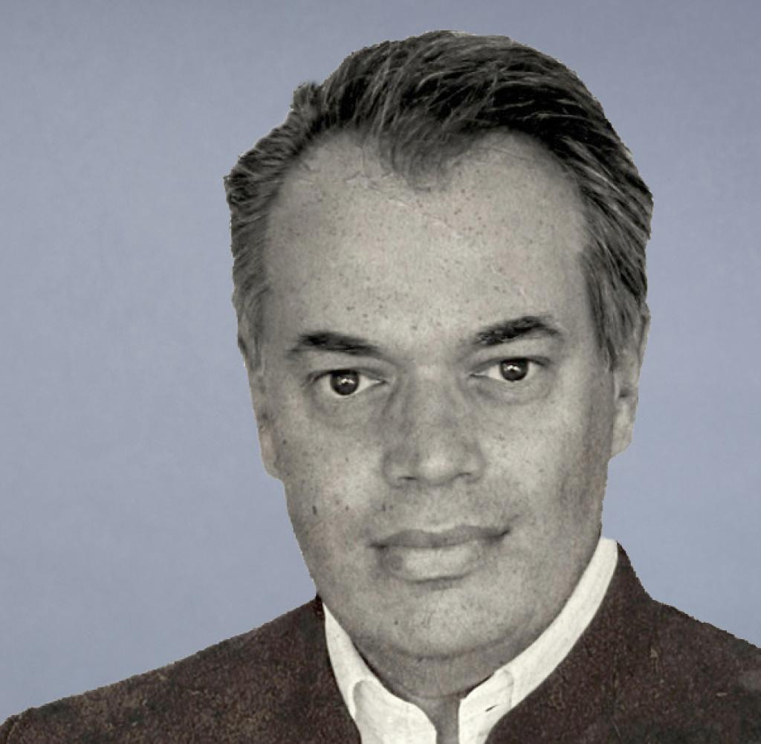
Von Don Alphonso
Autor
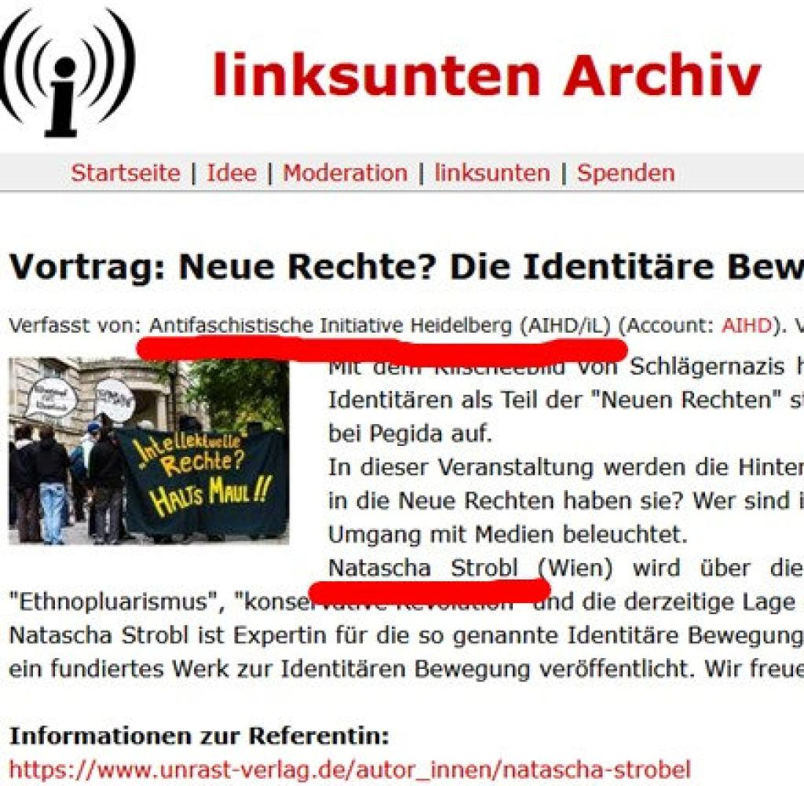

Quelle: Don Alphonso
Das Outing des Opfers im Netz, und eine angebliche „Expertin“, die mehrfach bei vom Verfassungsschutz überwachten, linksextremen Gruppen auftrat: Bei der Sendung „Panorama“ haben offensichtlich die Sicherungen versagt.
374

Hier ruft die Autonome Antifa-Koordination Kiel am 28. Juni 2017 zur Teilnahme an der „Welcome to Hell“-Demonstration im Rahmen der Proteste gegen den G-20-Gipfel in Hamburg auf, und zwar im Schwarzen Block – eine Demonstration, die zu den schwersten Ausschreitungen der Autonomen in den letzten Jahren führte. Und hier, am 6. Juni 2018, fordert die gleiche linksextreme Gruppe, die Bundeswehr von der Kieler Woche auszuschließen.

Hier kritisiert die Autonome Antifa-Koordination Kiel am 2. Mai 2018 dann auch noch als Stimme eines Schwarzen Blocks den Auftritt der Gewerkschaft der Polizei am 1. Mai. Am 30. Juni 2018 feiert die Organisation einen Beitrag bei der linksradikalen Plattform „Indymedia“, der die massiven Übergriffe von Autonomen auf die AfD in Kiel zum Thema hatte – die auf der anderen Seite dann auch im Verfassungsschutzbericht 2018 von Schleswig-Holstein ab Seite 160 auftauchen. Das alles ist kein Wunder, denn wie der Name schon sagt: Es ist eine autonome Vereinigung. Und nach den Ausschreitungen in Hamburg, den Pfiffen gegen die GdP, dem Protest gegen die Bundeswehr auf der Kieler Woche und der Freude über Anschläge auf die AfD kam am 12. Juli 2018 ...

... die österreichische Aktivistin Natascha Strobl, um einen Vortrag bei der Autonomen Antifa-Koordination Kiel über die Bewegung der Identitären zu halten. Erstaunlicherweise gibt es in Deutschland Kreise, die Frau Strobl als Politikwissenschaftlerin und Rechtsextremismusexpertin bezeichnen, aber hier tritt sie ganz klar bei einer autonomen, verfassungsfeindlichen und leicht erkennbar gewaltbefürwortenden Gruppierung auf, die zudem klar erkennbaren Hass gegen Polizei und Militär ins Netz trägt. Das ist auch kein einmaliger Ausrutscher, denn schon 2016 war Strobl bei der Interventionistischen Linken Aschaffenburg zu Gast, die vom bayerischen Verfassungsschutz als Teil der linksextremistischen, autonomen Szene benannt wird und die gleich nach Strobls Auftritt eine Aktionskonferenz gegen das G-20-Treffen bewarb. Außerdem war Strobl am 30. 10. bei der Antifaschistischen Initiative Heidelberg (AIHD) angekündigt. Die AIHD hat die Veranstaltung auch im mittlerweile verbotenen Projekt „linksunten.indymedia“ beworben und gehört zu den jahrelangen Stammgästen im Verfassungsschutzbericht Baden-Württemberg aus dem linksextremen Spektrum. Sie wird im Jahr von Strobls Auftritt ab Seite 211 auch als Teil der Interventionistischen Linken identifiziert: „In der linksextremistischen Szene nimmt die IL als politische Akteurin eine zentrale Rolle ein. Ihr Ziel ist der revolutionäre Bruch mit dem Kapitalismus und der Macht des bürgerlichen Staates.“

Trotzdem mag die Aktivistin Strobl nicht als Aktivistin bezeichnet werden, und auch ihre Gastautorenschaft bei der ebenfalls vom Verfassungsschutz überwachten und als linksextreme Vereinigung eingestuften Gruppe Marx21 wird das vermutlich kaum ändern. Trotz der Beziehungen zu linksextremen Gruppierungen mit all ihrem Hass auf den Staat und seine Organe – und nun nähern wir uns langsam dem Kern des Beitrags – wird sie von der Sendung „Panorama“ des NDR als Expertin angefragt, um drei Likes des Bundeswehroffiziers Marcel Bohnert bei einem mit den Thesen der Identitären sympathisierenden, flüchtigen Bekannten zu beurteilen – und Strobl empfindet sie als Skandal, wörtlich: „Gerade der Leiter der Social-Media-Abteilung der Bundeswehr darf natürlich überhaupt keinen Kontakt haben zu den Identitären. Das ist absolut ein Skandal für die Bundeswehr.“
LESEN SIE AUCH
FRAMEN, TÄUSCHEN, UNTERSTELLEN
Der Fall „Panorama“ und sein Opfer
Frau Strobl selbst folgt bei Twitter übrigens über zwei Dutzend linksradikalen oder linksextremen Gruppen, darunter die Interventionistische Linke in Wien, Frankfurt, Graz, Berlin und ihre bundesweite Organisation, die Antifa Kiel oder die Socialist Rifle Association, die sich für das Recht auf linken Waffenbesitz einsetzt und für die Abschaffung der Polizei.

Ich will jetzt gar nicht erst vertieft die Unverfrorenheit der „Panorama“-Sendung ansprechen, sich ausgerechnet so eine Person als Expertin heranzuziehen, deren Statements dann helfen, Bohnert in maximal schlechtem Licht darzustellen. Ich will auch nicht groß darüber reden, dass ein Sender mit einem derartigen Netzwerk unfreiwillig selbst Fragen zur eigenen Verfassungstreue aufwirft. Mir geht es ganz konkret darum, dass Frau Strobl langfristig im Rahmen der linksextremen autonomen Szene erscheint, und es ist eine Szene, die wie die Antifa Kiel Soldaten, Militär und Polizei hasst. Und es geht mir um den Versuch von „Panorama“, der Kritik am Beitrag mit einem weiteren Beitrag zu begegnen, der das Recht auf die „Verdachtsberichterstattung“ betont und versucht, der Öffentlichkeit einzureden, es sei alles in Ordnung gewesen: Auch mit der Anfrage der Sendung um Stellungnahme bei Marcel Bohnert. Dazu schreibt „Panorama“: „Die Anfrage an Oberstleutnant Bohnert haben wir am Dienstag, 21. 07. 2020 geschickt. Nach einem Telefonat mit der Pressestelle des Ministeriums haben wir die Frist zur Beantwortung auf 22. 07. 2020, 17:00 Uhr gesetzt.“ Und jetzt betrachten Sie bitte diese Anfrage der „Panorama“-Autorin Katrin Kampling an die Aktivistin Natascha Strobl:

Die Anfrage ist vom 17. Juli, 11.57 Uhr. Konkret heißt das, dass „Panorama“ vier Tage vor der Bitte um Stellungnahme gegenüber Herrn Bohnert bereits Natascha Strobl in Kenntnis über den kommenden Beitrag setzte. Man hat offensichtlich nicht erst Herrn Bohnert um Erklärung gebeten, sondern zuerst die angebliche Expertin herangezogen, die vor zwei Jahren noch von einer Gruppe in Kiel angekündigt wurde, deren Hass aufs Militär evident ist. „Panorama“ informiert nicht etwa einen renommierten Forscher aus dem Bereich der Rechtsextremismusanalyse aus einer deutschen Universität. „Panorama“ informiert vorab eine an Wiener Demonstrationen führend beteiligte Aktivistin, die in der autonom und militant linksextremen Szene mehrfach als Gast auftrat, um über eine unterstellte Sympathie eines Offiziers für einen mutmaßlichen Identitären zu urteilen. Nur ganz zum Schluss wird der Ahnungslose, dem drei Likes zur Last gelegt werden, überhaupt erst über die kommenden Unterstellungen informiert. Das ist wie ein Prozess, in dem Richter und Staatsanwalt in einer Person den Gutachter aus den Feinden eines geheimen Angeklagten berufen, damit der Schuldspruch ans Maximum geht, das Urteil fällen und am Ende den Verurteilten fragen, ob er noch etwas sagen will. „Panorama“ und befreundete Medien wollen, dass Natascha Strobl weiter als Wissenschaftlerin betrachtet wird, aber das ist das Umfeld, in dem sie auftritt, dem sie folgt und dessen Inhalte an Deutlichkeit nichts zu wünschen übrig lassen. Oder anders gesagt: „Panorama“ denunziert einen Unwissenden wegen drei Likes vorab bei einer Person, die mit solchen Leuten kooperiert:

Es gibt im Pressekodex keine Ziffer, die besagen würde: Du darfst nicht vorab deine Verdächtigungen an politische Gegner des Opfers der Verdachtsberichterstattung weiterleiten, deren Umfeld aus guten Gründen vom Verfassungsschutz überwacht wird – einfach, weil das gemeinhin undenkbar ist. „Panorama“ hat später noch einmal wegen eines Besuchs von Bohnert beim Studienzentrum Weikersheim nachgelegt und erneut die Aktivistin Strobl als Expertin vorgestellt. Sie sagt über das Studienzentrum, in dem Leute wie Joachim Gauck und Gesine Schwan auftreten: „Dass Oberstleutnant Marcel Bohnert dort als Redner aufgetreten ist, ist für Natascha Strobl unverständlich. ,Man kann nicht Vorträge halten, ohne sich darüber zu informieren, bei wem man sie hält.‘“ „Panorama“ kann offensichtlich Verdächtigungen über private Accounts unbescholtener Mitbürger durchstechen, ohne sich darüber zu informieren, im Umfeld welcher Gruppierungen die Unterstellungen letztlich landen.

Das ist das eine.

Das andere ist dieser Satz in der nachgeschobenen Stellungnahme der ARD zu den Vorwürfen, ich zitiere: „Was ‚Panorama‘ getan hat, nennt sich Verdachtsberichterstattung. Diese ist legitim, denn um Missstände aufzudecken, können und dürfen Journalisten nicht abwarten, bis Vorwürfe dienst-, straf- oder zivilrechtlich geklärt sind. Journalisten sind auch keine Dienstherren oder Zuträger der Staatsanwaltschaft. Vielmehr müssen sie in angemessenem Rahmen unter Wahrung der Unschuldsvermutung über Vorwürfe berichten. Dies hat ‚Panorama‘ getan, ohne den Namen des Offiziers zu nennen. Dies geschah erst nach der Sendung, da Oberstleutnant Bohnert die vorgehaltenen Sachverhalte im Wesentlichen eingeräumt hatte.“
LESEN SIE AUCH
DER AUTOR
Don Alphonso
Tatsächlich gibt es bei der Berichterstattung erhebliche Anforderungen des Persönlichkeitsschutzes, speziell bei doch eher dünnen Vorwürfen wie drei Likes im Internet, bei denen auch die Sendung „Panorama“ und ihre Kronzeugen nicht sagen, gegen welche Rechtsnormen der angegriffene Offizier verstoßen haben soll. Nicht umsonst heißt es in Ziffer 8 des Pressekodex dann auch: „Die Presse achtet das Privatleben des Menschen und seine informationelle Selbstbestimmung. Ist aber sein Verhalten von öffentlichem Interesse, so kann es in der Presse erörtert werden. Bei einer identifizierenden Berichterstattung muss das Informationsinteresse der Öffentlichkeit die schutzwürdigen Interessen von Betroffenen überwiegen; bloße Sensationsinteressen rechtfertigen keine identifizierende Berichterstattung. Soweit eine Anonymisierung geboten ist, muss sie wirksam sein.“ Deshalb sahen die ersten Tweets aus der ARD – namentlich der Abteilung NDR-Recherche – am 23. Juli, als die Unterstellungen veröffentlicht wurden, auch noch so aus:

Dass mit Marcel B. Oberstleutnant Marcel Bohnert gemeint war, war angesichts der veröffentlichten Bilder seiner Person nicht allzu schwer zu recherchieren, zumal sich Bohnert wegen seiner Aktion im Rahmen der Re:Publica-Konferenz einer gewissen Netzprominenz erfreuen kann. Ungeachtet dessen behauptet die ARD, sie hätte den Namen Bohnerts erst nach der Sendung, also um 21.45 Uhr am 23. Juli, genannt. Schon davor war Bohnert selbst an die Öffentlichkeit gegangen und hatte der „Bild“ ein Interview gegeben, das um 17.04 Uhr erschien. Die Frage ist jetzt ganz einfach: Stimmt das, was die ARD behauptet? Dazu schauen wir uns erst einmal diesen Twitter-Account der „Panorama“-Redakteurin Caroline Walter an, die den Beitrag über Bohnert zusammen mit Katrin Kampling gemacht hat:
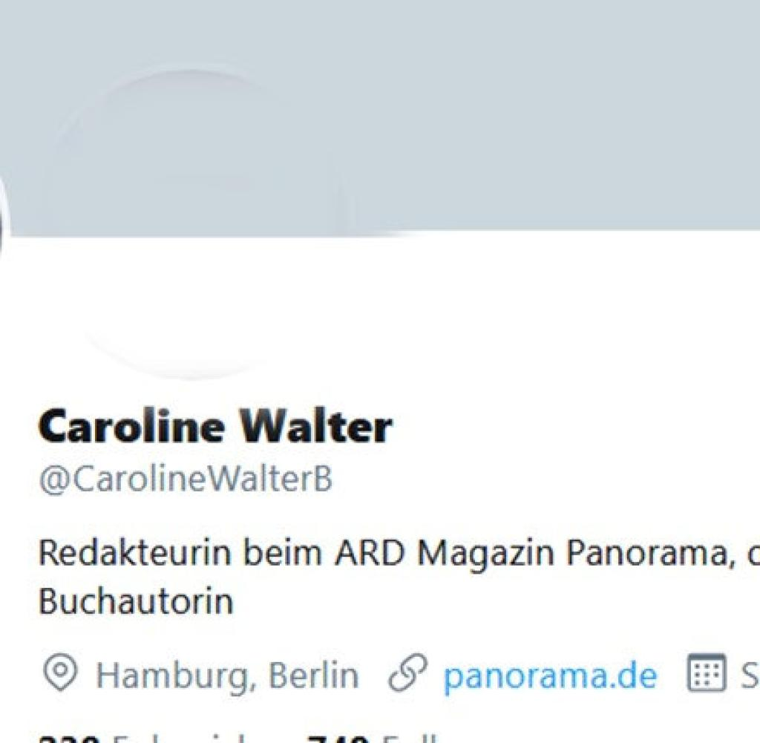

Quelle: Don Alphonso
Dieser Account ist nicht privat, weil er, wie im Rundfunkstaatsvertrag festgelegt, redaktionelle Inhalte verbreitet. Nach §55 RstV müssen solche Accounts ein Impressum oder wenigstens einen Link zu einer Seite mit Impressum enthalten. Caroline Walter stellt sich eindeutig als „Panorama“-Redakteurin vor und verlinkt die Webseite der Sendung „Panorama“. Es ist also ein „Panorama“ eindeutig zugeordneter Account – würde man aus welchem Grund auch immer Frau Walter kontaktieren, würde man logischerweise über den Arbeitgeber „Panorama“ und das Impressum gehen. Jedenfalls entspann sich am 23. 7. zwischen der ersten Veröffentlichung der Vorwürfe und der Sendung eine lebhafte Debatte unter anderem über den beruflichen Titel von Bohnert. Bei der Gelegenheit veröffentlichte Caroline Walter zwei Screenshots.

Mit Bohnerts vollem Namen. Um 14.13 Uhr. Mit ihrem beruflichen Twitter-Account und „Panorama“-Link. Und das ist auch kein Einzellfall, denn knapp drei Stunden später – und über viereinhalb Stunden vor dem Ende der „Panorama“-Sendung um 21.45 Uhr – veröffentlichte sie Bohnerts Namen ohne Anlass und Zwang erneut.

Und damit nicht genug. An der Seite von Caroline Walter engagierte sich auch der NDR-Investigativjournalist Gabor Halasz. Er behauptet zwar in seinem Profil, es sei privat, aber er verlinkt darin auch seine persönliche Seite beim NDR, und auch sonst kann das Profil wegen seiner publizistischen Tätigkeit im Zusammenhang mit Inhalten des NDR nach §55RStV kaum als privat gelten. Zudem ist er in der gleichen Abteilung, die den beteiligten Twitter-Account @NDRrecherche betreibt.
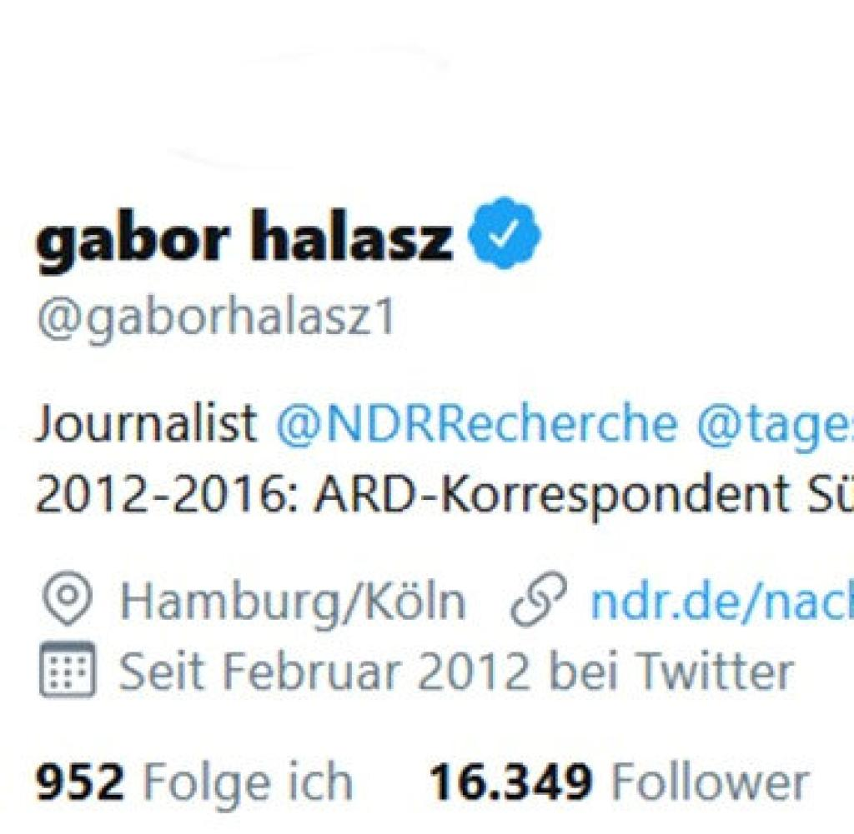

Quelle: Don Alphonso
Mit über 16.000 Followern hat Gabor Halasz auch keinen kleinen Account, wie den von Caroline Walter – er gehört bei Twitter zu den Schwergewichten unter den NDR-Redakteuren und auch den sonstigen Journalisten. Und mit diesem Account retweetet er kurz vor 16 Uhr am 23. 7. einmal Caroline Walter mit den Screenshots von Bohnerts Namen.

Und dann gleich noch einmal.

Man vergleiche diese vier Tweets der beiden NDR-Redakteure vom Nachmittag des 23. 7. und aus der Zeit vor dem Interview von Bohnert mit der „Bild“ mit der Behauptung der Sendung „Panorama“: „Dies hat Panorama getan, ohne den Namen des Offiziers zu nennen. Dies geschah erst nach der Sendung.“ Und mit dem Pressekodex Ziffer 8: „Bloße Sensationsinteressen rechtfertigen keine identifizierende Berichterstattung. Soweit eine Anonymisierung geboten ist, muss sie wirksam sein.“ Ich habe mich dazu mit einem Medienrechtler unterhalten, der hier bei der Verletzung der Persönlichkeitsrechte von Marcel Bohnert auch einen Unterlassungsanspruch nach §§ 823 Abs. 1, 2, 1004 BGB analog i. V. m. Art. 1 Abs. 1, 2 Abs. 1 GG erkennt.


Quelle: Don Alphonso
Die ARD hat lange, bevor sie Bohnert fragte, eine bei linksextremen Gruppierungen auftretende und agierende Aktivistin als Expertin angefragt, um ein Urteil zu fällen – ein Urteil, das auf die ARD zurückfällt, weil sie sich selbst mit dieser Aktivistin und deren Umfeld vernetzt hat. Bohnert wurde erst ganz zum Schluss und mit sehr kurzer Reaktionszeit gefragt. Wenn der NDR einen mit militanten Rechtsextremisten verknüpften Aktivisten als Experten herangezogen hätte, um angeblich linke Umtriebe zu beurteilen, und die Zielperson über die möglichen Folgen mehrere Tage im Unklaren gelassen hätte, bräuchte man sicher nicht dieses kleine Blog, um den Skandal an die Öffentlichkeit zu bringen. Und als die Geschichte über drei Likes zur Zerstörung einer Karriere dann veröffentlicht wurde, dauerte es nur ein paar Stunden, bis zwei NDR-Mitarbeiter den vollen Namen des Opfers im Netz denunzierten. Ohne Not. Ohne Rücksicht auf Verluste, ohne Gnade für die Privatperson und ihr Ansehen in der Öffentlichkeit, und später obendrein mit der Täuschung der Öffentlichkeit durch die Behauptung durch „Panorma“, den Namen erst nach der Sendung genannt zu haben.
Und all das wird bezahlt mit dem Geld der Gebührenzahler.
© Axel Springer SE. Alle Rechte vorbehalten.
MEHR ZUM THEMA

FRAMEN, TÄUSCHEN, UNTERSTELLEN

Der Fall „Panorama“ und sein Opfer
  - Don Alphonso

STÜTZEN DER GESELLSCHAFT GERMAN ANGST

Italien ohne deutsche Touristen ist eine Reise wert
  - Don Alphonso

ANTIDEUTSCHER HASS

Der Deutsche, seine Sandalen und die Toleranz, die man dafür aufbringen sollte
  - Don Alphonso

REICHTUM IN DER CORONA-KRISE

Vermögensanlagen gegen den rot-grünen Zyklus kaufen
  - Don Alphonso

MEINUNG „PANORAMA“ VS. OFFIZIER

Diese Gesinnungskontrolle sortiert Menschen in „gut“ und „böse“
  - Johannes Boie

DEUTSCHLAND WEHRPFLICHT-DEBATTE

„SPD sollte ihr Verhältnis zur Bundeswehr grundsätzlich klären“
  - Ulrich Exner

KURZE LINKE PROZESSE

Der Vorschlaghammer wirkt am besten ohne Polizei
  - Don Alphonso

THEMEN
- BUNDESWEHR
- IDENTITÄRE BEWEGUNG
- ARD

KOMMENTARE (374)

Sie sind nicht angemeldet.
Bitte melden Sie sich bei der WELT Community an, um kommentieren zu können.
ANMELDENREGISTRIEREN
FAQ | NUTZUNGSREGELN
Kommentare anzeigen
10
Sortieren nach
NEUESTE
KOMMENTARE NEU LADEN
Richard K.
RK
vor 5 Minuten
Solange genug Leute den Müll aus solchen Machwerken glauben ist der Schaden angerichtet. Da helfen solche Artikel wie der hier auch nicht mehr viel. Und so ganz neu ist derlei gebaren im ÖRR ja nun auch nicht...
LINK 2

Michael B.
MB

